歡迎使用背單字的神器，使用說明分成以下幾個部分

A.如何打開

B.操作說明

如何打開?

1. 從資料夾中找出”maincode.exe”並且執行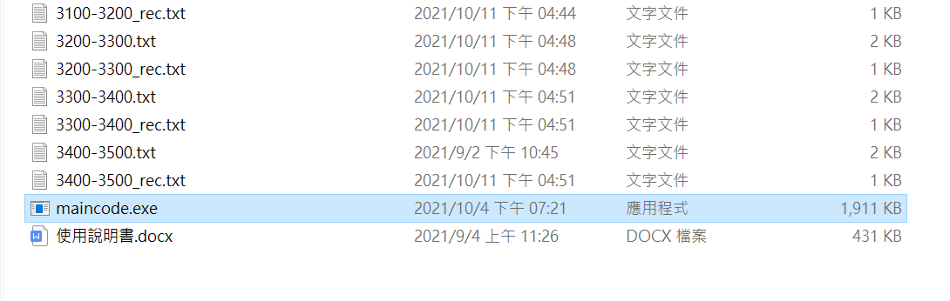  
   2.此時，看見警告視窗，點擊”其他資訊”，然後按下”仍要執行”

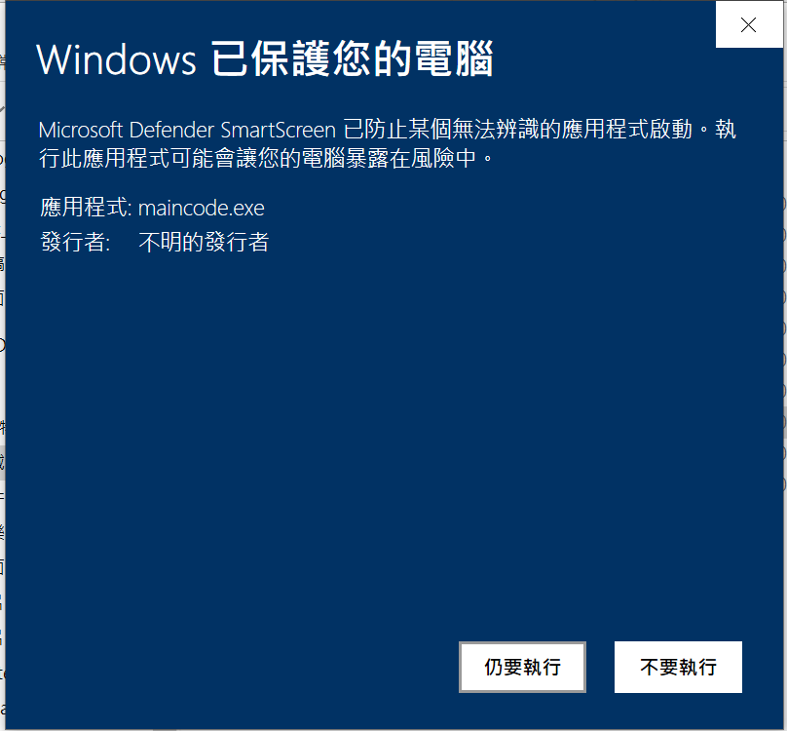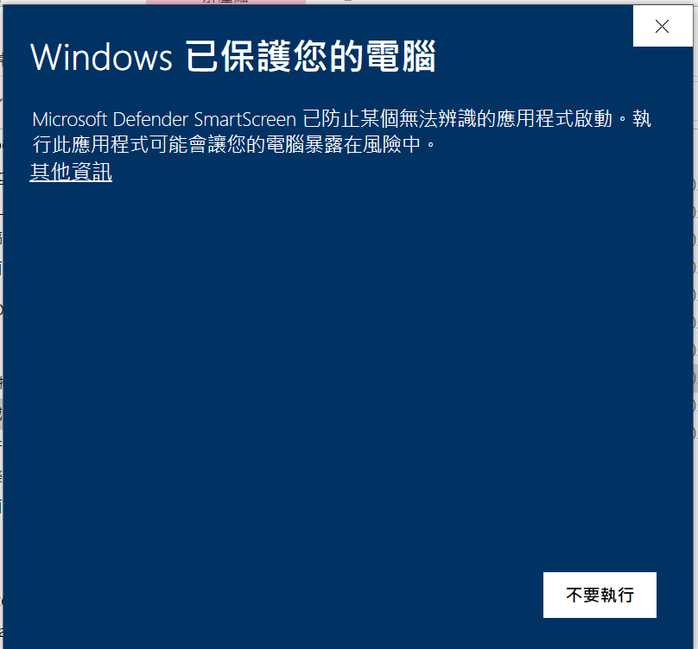

提示:只有在第一次使用的時候才需要上面的步驟

3.看見以下視窗(視電腦設定，多為黑底白字)，即可開始使用。詳細使用方法請參考本資料B部分

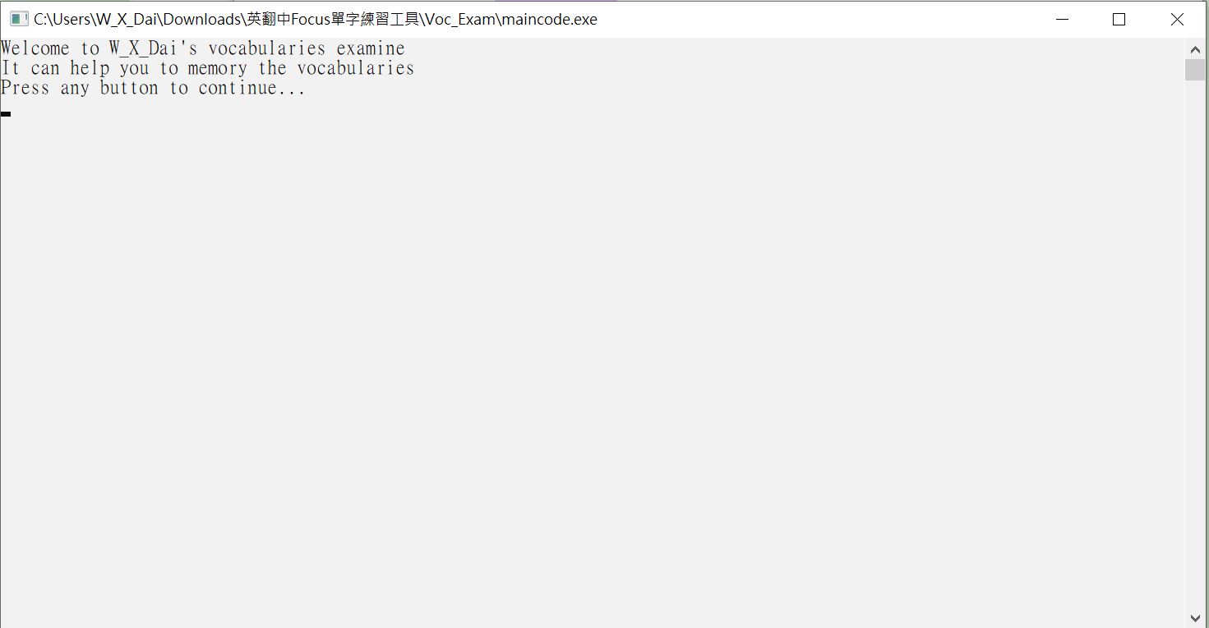

注意，請根據視窗中的提示操作，並且不得任意修改源代碼，發生意外後果自負。[如果出現其他的狀況請至s910466@gapp.ylsh.ilc.edu.tw](mailto:如果出現其他的狀況請至s910466@gapp.ylsh.ilc.edu.tw)找我

B.操作說明

進入初始頁面後，按下鍵盤上E或是C可以選擇語言(請切換到英數鍵

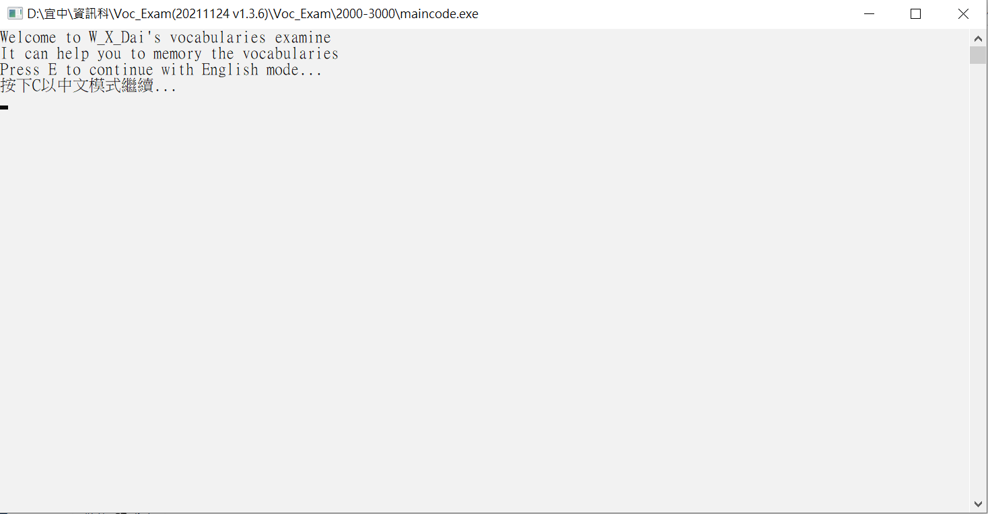

本篇介紹以中文模式進行(英文模式操作一樣，只是引導文變成英文)

接下來請輸入單字範圍

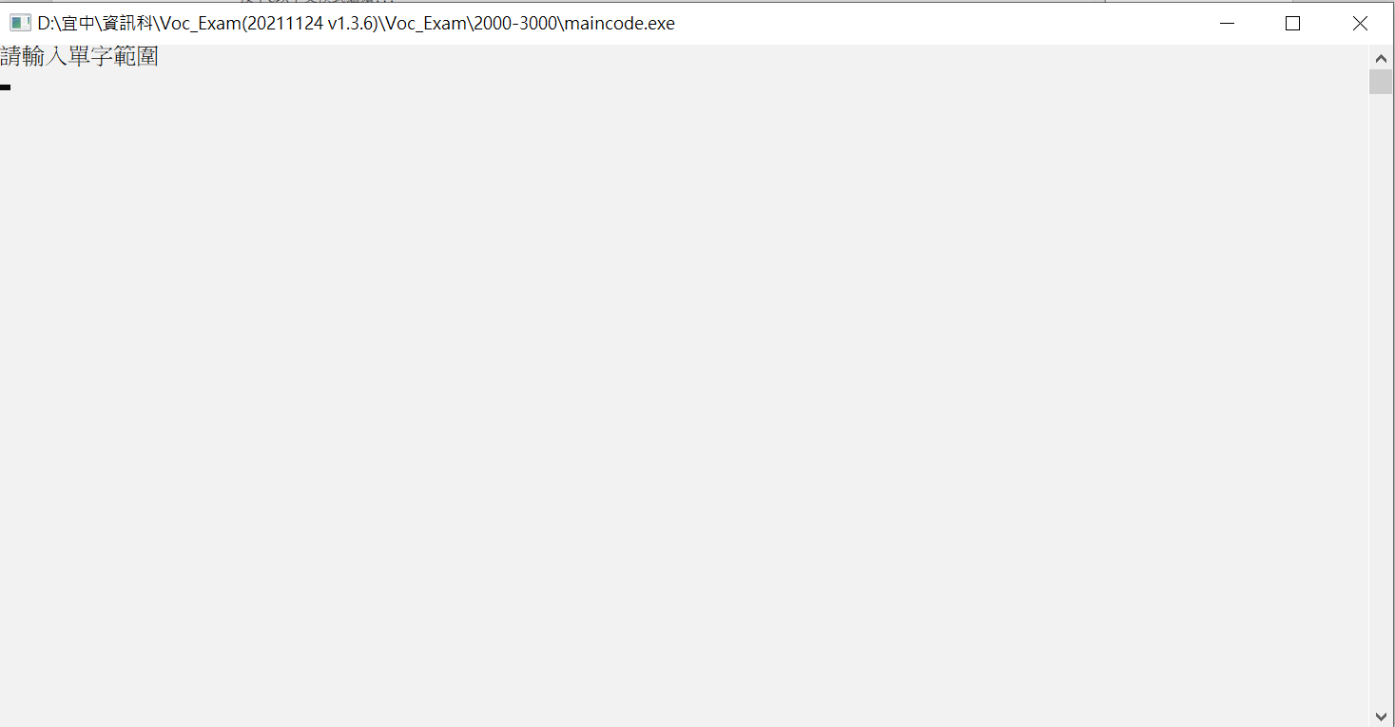格式必須為”開始”-“結束”(Ex. 2600-2800)

請你只能輸入資料夾裡面有的範圍(他是讀檔名所以一定要有該範圍的檔案)

或是嫌麻煩可以輸入choose可以直接選擇範圍(不小心切到英文)

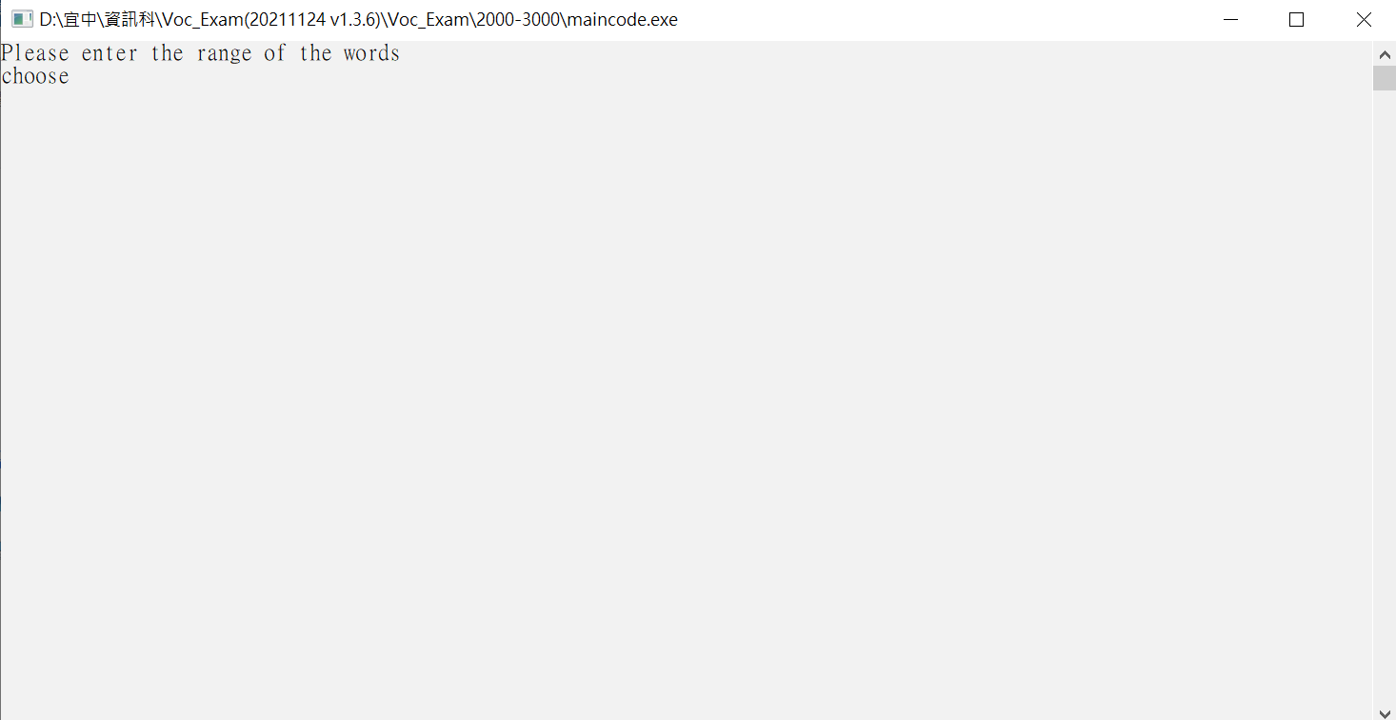

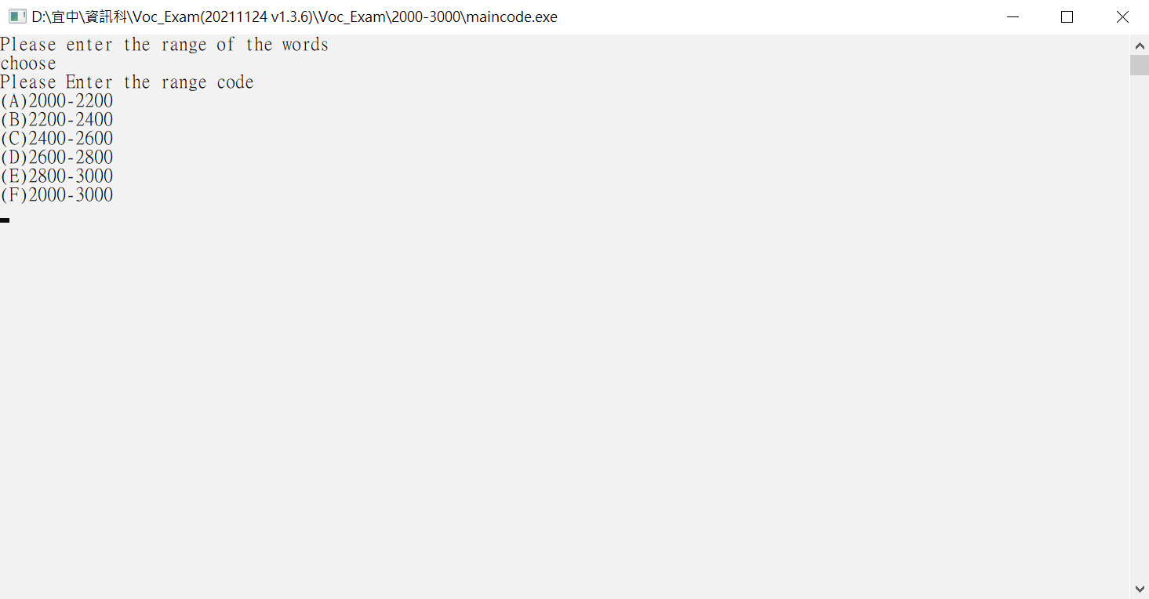

舉例而言，按下A即可複習2000-2200範圍的單字。

接下來就跟個指示操作即可，有問題可以輸入4按下Enter他會告訴你怎麼用

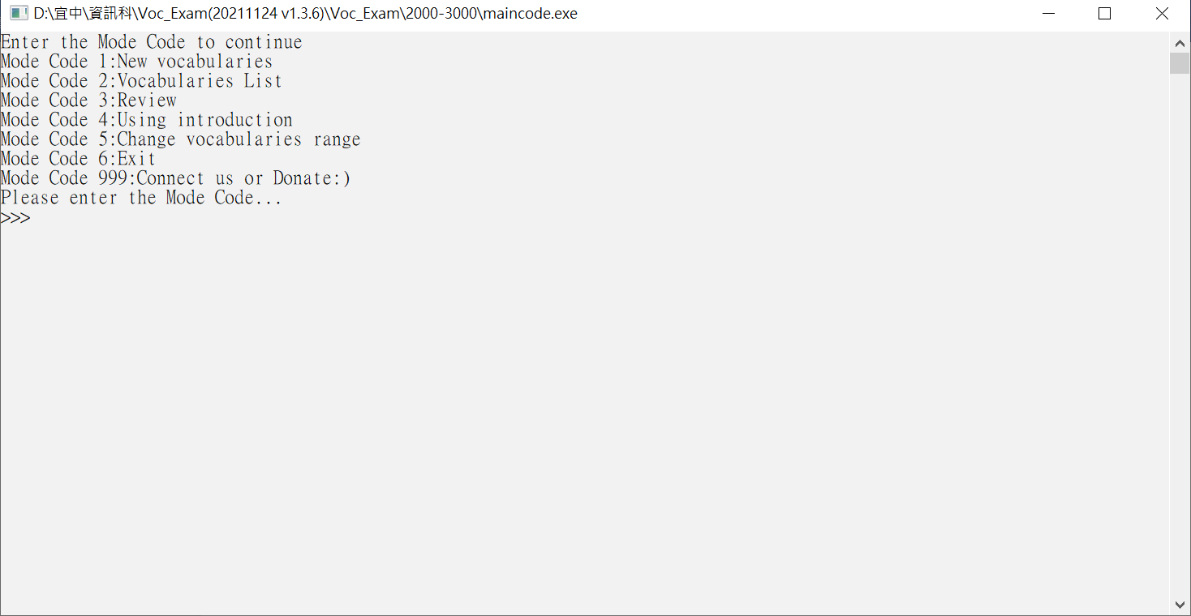

第一行代表單字庫的範圍(focus)，您可以選擇您想要練習多少個單字，輸入後一樣按下Enter，就會開始有英文跑出。按下任意鍵中文會跟著出現，如果您認為該單字已經很熟悉，不需要再複習，您可以按下Enter或是qwertyuiop任意按鍵，若您需要再複習該單字，您可以按下除了Enter及qwertyuiop以外的任意鍵，該單字將被列入複習列表中。

代碼2.單字列表，輸入2按下Enter，程式會將所有單字列出來，但由於版面有限的關係，列出來的單字最多不會超過400個，若單字表極長請注意

代碼3.複習，輸入3按下Enter，您可以複習曾經錯誤的單字，使用方法跟練習新單字的方法相同。

代碼4.使用說明，輸入4按下Enter，您可以看到簡略版的使用說明，若您臨時忘記操作方式，您可以去那邊查詢。請注意，該使用說明為英文版，本人英文程度極差，若有誤請聯繫我。

代碼5.離開並儲存，輸入5按下Enter，您可以結束本程式並且保存尚未複習的複習列表，下次開啟時可直接複習

代碼999.如果你想要資助我或是有任何問題回報，可以使用該代碼取得我的電郵信箱與我聯繫，如果你看到這邊想要聯繫我，以下為我的電郵信箱:

s910466@gapp.ylsh.ilc.edu.tw

附上程式碼，如果你是大佬可以直接操作編譯器